Presseinformation

POWERLINK: Präzises Steuern von Smart Grid Applikation
nach IEC 61499

Das Energy Department des AIT Austrian Institute of Technology arbeitet an der Zukunft der Energieversorgung. Dazu gehören Automatisierungskonzepte für die intelligente Stromverteilung in sogenannten Smart Grids als Voraussetzung für den massiven Einsatz erneuerbarer Energieformen.

Da es sich dabei um verteilte Systeme mit heterogener Hardwarestruktur handelt, empfehlen die Einführungsstrategien für IKT-basierte Energiesysteme die Anwendung der internationalen Norm IEC 61499. Mit dem Ziel, hardwareunabhängige, portable Steuerungsanwendungen zu schaffen, definiert sie ein allgemein gültiges Modell für verteilte Steuerungssysteme. Aus der IEC 61131 weiterentwickelt, ersetzt sie deren zyklisches Ausführungsmodell durch ein ereignisgesteuertes unter Verwendung eines objektorientierten Ansatzes mit Funktionsbausteinen.

Für die Kommunikation mit abgesetzten Ein-/Ausgabeeinheiten in dezentralen Architekturen am besten geeignet ist wegen seiner Unabhängigkeit von der Topologie, seiner Fähigkeit zu direkter Querkommunikation und seiner Verfügbarkeit als Open Source POWERLINK. Dessen Integration in das offene, der IEC 61499 entsprechende Steuerungssystem 4DIAC gelang Filip Andrén und Thomas Strasser vom AIT auf einfache Weise durch Einführung von Objektklassen für Master- und Slave-Knoten und für die Konversion zwischen zeit- und ereignisabhängigen Abläufen.

Praktische Anwendung findet diese Integration in einer von einer Projektgruppe aus den beiden Forschern und Christian Landsteiner am AIT entwickelten Validierungs- und Testumgebung für Automatisierungs-, Steuerungs- und Kommunikationskonzepte in Smart Grids. Durch Verwendung von Service Interface Function Blocks nach IEC 61499 für die Kommunikation über POWERLINK eignet sie sich zur raschen Anpassung an unterschiedliche Hardware ohne Änderungen an den eigentlichen Programmen.

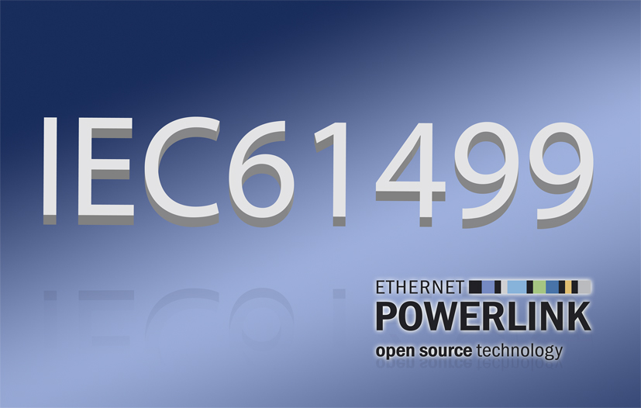
Bild: POWERLINK in Smart Grid Applikation nach IEC 61499 - die Zukunft der Energieversorgung.

Bild: | EPSG_POWERLINK_IEC61499.jpg | Zeichen: | 1.918
Dateiname: | 04_12_EPSG_IEC61499_SmartGrids_DE.doc | Datum: | 17.02.2012

Unternehmenshintergrund

Die Ethernet POWERLINK Standardization Group (EPSG) wurde 2003 als unabhängige Organisation von führenden Unternehmen der Antriebs- und Automatisierungstechnik gegründet. Ziel der Arbeit ist die Standardisierung und Weiterentwicklung des von B&R im Jahr 2001 eingeführten POWERLINK. Das leistungsstarke Echtzeit-Kommunikationssystem ist eine Lösung auf Basis des Ethernet-Standard nach IEEE 802.3, um Echtzeitdaten im Mikrosekundenbereich zu übertragen. Die EPSG kooperiert mit führenden Standardisierungsorganisationen wie beispielsweise der CAN in Automation (CiA) oder der IEC. Vorstand ist Anton Meindl, BU Manager Controls bei B&R.

Kontakt:

Ethernet POWERLINK Standardization Group (EPSG)
POWERLINK-OFFICE
Schaperstr. 18
10719 Berlin
Germany
Tel.: +49 . 30 . 8508 8529
Fax: +49 . 30 . 8508 8586
eMail: info@ethernet-POWERLINK.org
Internet: www.ethernet-POWERLINK.org

